…………………..………….………………ORTAOKULU ……………….. EĞİTİM-ÖĞRETİM
YILI GÖRGÜ KURALLARI ve NEZAKET 2 DERSİ I. DÖNEM II. YAZILI SORULARI
Ad-Soyad:
Sınıf:
No:
1) Sosyal farkındalık nedir? (10P)

2) Hz. Muhammed çocuklara nasıl davranırdı? (10P)

Gonca, sınıfın en yüksek notlarını alan çalışkan bir öğrencidir. Ancak son sınavda hastalandığı için sınava yeterince çalışamamış ve istediği puanı alamamıştır.
3) Yukarıdaki paragraftaki duygu durumunu fark ederek Gonca’ya nasıl davranmalıyız? (10P)

4) “Hayata başkalarının gözünden bakabilmek” ne demektir? (10P)

5) Empati ve hemhâli kolaylaştıran sözler ve davranışlara iki tane örnek veriniz. (10P)

“Bir mum diğer mumu tutuşturmakla ışığından bir şey kaybetmez.”
(Mevlâna Celâleddin Rûmi)
6) Mevlâna’nın sözünü toplumsal yardımlaşma ve dayanışmanın önemi açısından yorumlayınız. (10P)

7) Aşağıda verilen cümlelerde boş bırakılan yerlere uygun sözcükleri yazınız. (10P)

aile – hemhâl – özfarkındalık – diğerkâm - akran zorbalığı – empati

1. İnsanın dünyaya geldiği andan itibaren bireysel ve toplumsal olarak iletişim kurduğu ...................................... aynı zamanda sosyalleşerek nasıl davranması gerektiğini öğrendiği ilk kurumdur.
2. Kişilerdeki empati eksikliği bazen arkadaş ortamlarında ve okullarda ...................................... gibi sorunlara neden olmaktadır.
3. Kişi ...................................... becerisi geliştikçe kendi duygularını, davranışlarını, düşüncelerini, zayıf ve güçlü yönlerini daha iyi tanır.
4. İnsanlar...................................... olarak birbirlerinin dertleriyle dertlenir ve yaşanan sorunlara birlikte çözüm bulmaya çalışırlar.
5. Sel, heyelan, deprem, yangın gibi afetler sonrasında ...................................... olan halkımız afetlerden etkilenen insanların yardımına koşmaktadır.

8) Aşağıda verilen ifadeleri uygun kavramlarla eşleştiriniz. (10P)
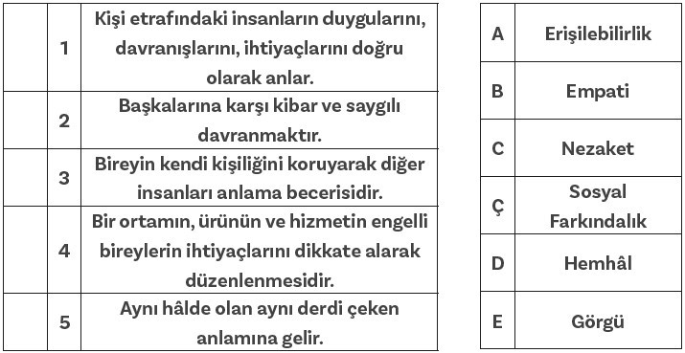

Bir gün Hz. Muhammed (s.a.v.), çölde susuz kalan bir köpeğe kuyudan ayakkabısına su doldurup içiren bir kişinin Allah’ın rızasını kazandığını ve günahlarının bağışlandığını anlatmıştı. Ashabıkiram, “Ey Allah’ın Resûlü! Hayvanlara yaptığımız iyilikler için de mi sevap var?” diye sorunca Hz. Muhammed (s.a.v.) şöyle buyurmuştu: “Her canlıya yapılan iyilikte sevap vardır.”
9) Yukarıdaki hadiste anlatılmak istenen nedir? (10P)

10) Osmanlı Devleti’nde hayvanlara ve bitkilere verilen değer konusunda bilgi veriniz. (10P)

